Инструкция
по медицинскому применению медицинского изделия

Наименование медицинского изделия
Анализатор креатинина «СтатСенсор Экспресс Креатинин» (StatSensor Xpress Creatinine) с принадлежностями
Принадлежности:
1. Аккумуляторная батарея (1 шт. в уп.) / (Rechargeable Battery (1 each)).
2. Защитная крышка аккумулятора (1 шт. в уп.) / (Battary Cover (1 each)).
3.Пользовательское руководство по эксплуатации (Quick quide / User Manual).

Также к анализатору креатинина могут отдельно прилагаться следующие принадлежности:
1. Тест-полоски на креатинин (по 25 шт. во флаконе, по 2 флакона в пачке из картона (50 шт. в уп.) / (StatSensor Creat – Test Strips (50 pcs./pkg.))
2. Контрольный раствор на креатинин, 1 уровень (1 шт. в уп.) / (StatSensor Creat Control, Level 1 (1 each))
3. Контрольный раствор на креатинин, 2 уровень (1 шт. в уп.) / (StatSensor Creat Control, Level 2 (1 each))
4. Контрольный раствор на креатинин, 3 уровень (1 шт. в уп.) / (StatSensor Creat Control, Level 3 (1 each))
5. Линейный раствор на креатинин, 5 уровней (5 шт. в уп.) / (StatSensor Creat Linearity Kit, 5 Levels (5 pcs. /pkg.))

Состав и описание медицинского изделия
Анализатор креатинина «СтатСенсор Экспресс Креатинин» (StatSensor Xpress Creatinine) с принадлежностями представляет собой портативный лабораторный анализатор, работающий на одноразовых биосенсорах для тестирования креатинина в цельной крови. Усовершенствованная технология StatSensor обеспечивает простую, быструю и точную оценку функции почек путем взятия проб крови из пальца на месте оказания медицинской помощи.
Характеристики измерителя:
Точность измерения креатинина сопоставима с лабораторными исследованиями.
Измеряемые тесты: | Креатинин в крови
Технология измерения: | Фермент, амперометрия
Результаты теста на креатинин: | мг/дл, мкмоль/л
Тип пробы: | Цельная кровь: капиллярная, артериальная и венозная
Диапазон измерения: | 27 - 1062 мкмоль/л (0.30 - 12.0 мг/дл)
Время анализа: | 30 секунд
Объем крови для тест-полоски: | 1,2 мкл
Хранение данных: | 400 результатов тестов
Срок службы батареи: | 600 тестов
Тип батареи: | 2450 3V типа «таблетка»
Передача данных: | Последовательный или USB-кабель
Рабочие диапазоны
Температура: | от 15° до 40°C
Влажность: | от 10% до 90% относительной влажности воздуха
Высота над уровнем моря: | до 4572 метра н.у.м.
Гематокрит: | от 20% до 65%
Вес: | 75 г
Размеры (мм): | 91.4 x 58.4 x 22.9 мм

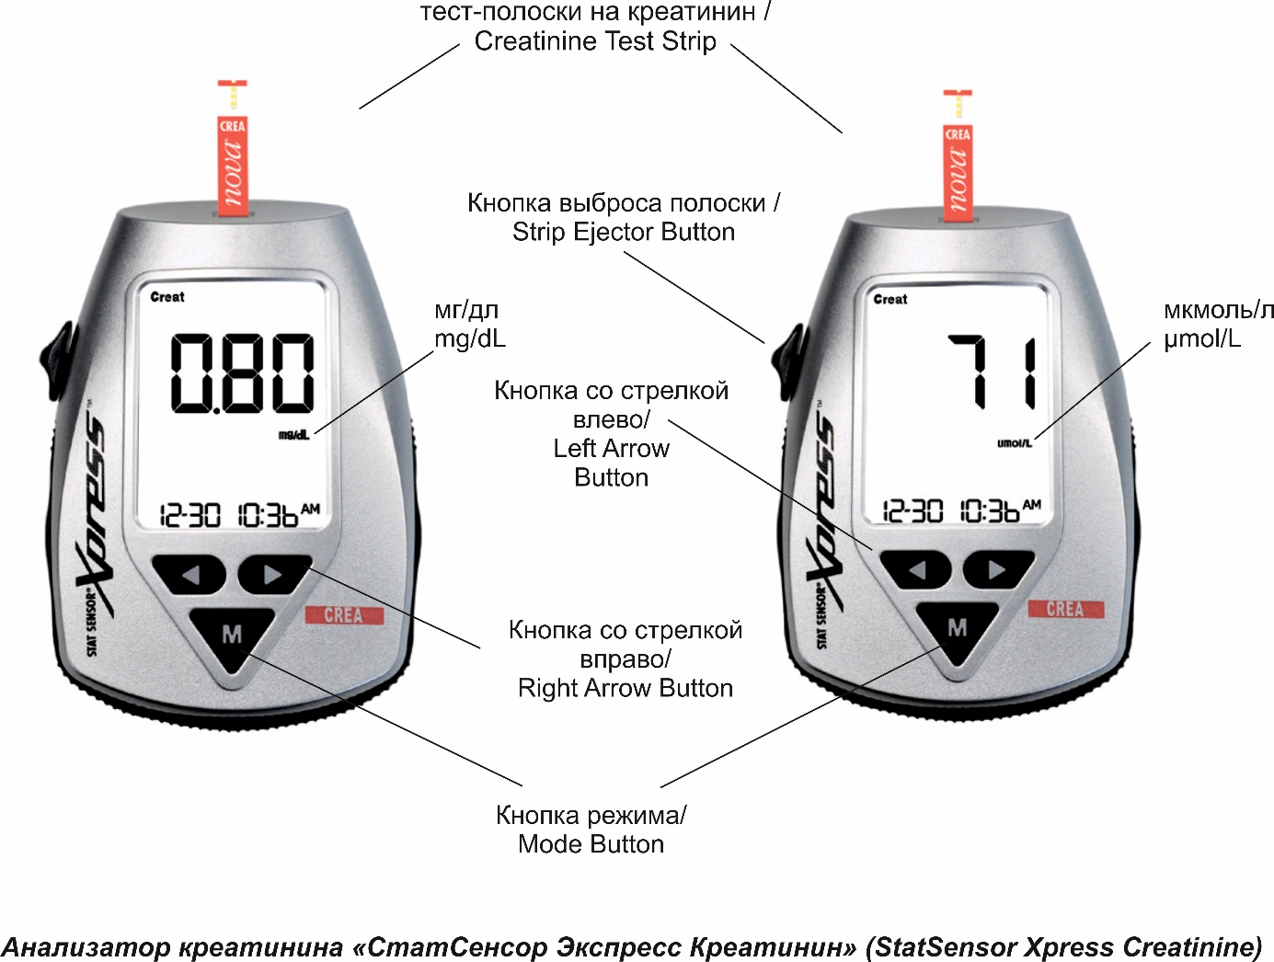

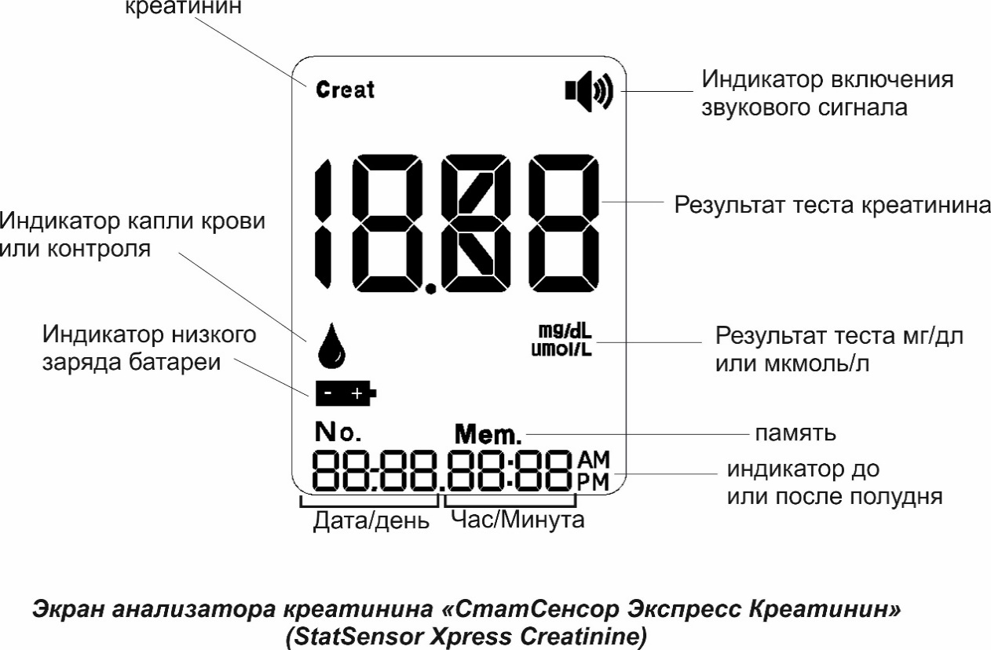

Область применения и назначение медицинского изделия с указанием пользователя
Анализатор креатинина «СтатСенсор Экспресс Креатинин» (StatSensor Xpress Creatinine) с принадлежностями предназначен для использования медицинскими работниками в диагностических целях in vitro, а также для проведения теста вблизи пациента (на месте оказания медицинской помощи) для количественного измерения креатинина в капиллярной, венозной и артериальной цельной крови с получением результата за 30 секунд. Анализатор креатинина «СтатСенсор Экспресс Креатинин» (StatSensor Xpress Creatinine) с принадлежностями используется при диагностике и лечении заболеваний почек, а также при мониторинге почечного диализа. Не рекомендуется к использованию у новорожденных.
Отделения радиологии и сердечного зондирования:
Измерение креатинина перед введением контрастных веществ, минимизирует риск возникновения контрастиндуцированной нефропатии (КИН). Контрастиндуцированная нефропатия (КИН) стала третьей по частоте причиной острой почечной недостаточности (ОПН) у госпитализированных пациентов. Она приводит: к длительной госпитализации, необходимости проведения диализа в случае развития ОПН, прогрессированию кардиальной патологии, высокой смертности в период пребывания в стационаре и после выписки. Прогноз во многом определяется своевременной оценкой факторов риска развития КИН и проведением адекватных превентивных мер.
Отделения онкологии:
Снижение почечной функции пациентов представляет собой частое явление у пациентов с онкологией.
StatSensor Xpress Creatinine предоставляет важную информацию по оценке функции почек в кратчайшие сроки, что служит важнейшим фактором для выбора лекарственного средства химиотерапии и его дозирования.
Отделения реанимации:
Различные протоколы контроля за пациентом в отделении реанимации могут потребовать быстрого исследования почечной функции. Множество методов лечения требуют своевременного назначения препаратов и регулирования дозировки лекарственных средств, основанных на почечной функции.
Отделения урологии и другие.

Информация по мерам предосторожности (безопасности) и ограничениям при использовании медицинского изделия:
Персонал, работающий с данным изделием, должен обладать навыками эксплуатации и технического обслуживания. Необходимо соблюдать следующие меры безопасности:
1. Перед началом работы с прибором прочтите инструкции по безопасности и эксплуатации.
2. Сохраните инструкции по безопасности и эксплуатации для дальнейшего использования.
3. Соблюдайте все предупреждения на изделии и в инструкции по эксплуатации.
4. Следуйте всем инструкциям по эксплуатации и использованию.
5. Храните изделие вдали от источников тепла.
6. Чистку изделия следует производить только согласно рекомендациям производителя.
Безопасность при передаче патогенов с кровью
1. Медицинские работники и другие лица, использующие данное устройство, должны соблюдать стандартные меры предосторожности при обращении или использовании системы измерения креатинина StatSensor Xpress.
2. Медицинские работники должны знать, что все части системы измерения креатинина StatSensor Xpress считаются потенциально инфекционными и могут передавать передающиеся через кровь патогены между пациентами и медицинскими работниками.
3. Систему измерения креатинина StatSensor Xpress можно использовать для тестирования на нескольких пациентах только при условии соблюдения стандартных мер предосторожности при очистке и дезинфекции системы после каждого пациента, соблюдая процедуру, описанную в разделе «Способ применения». Медицинские работники должны надевать новую пару защитных перчаток перед тестированием каждого нового пациента.
4. С этой системой можно использовать только одноразовые прокалывающие устройства.
Электрическая безопасность
1. Питание от аккумулятора: 3-вольтовая батарейка-таблетка.
Химическая и биологическая безопасность
1. Соблюдайте все меры предосторожности, напечатанные на оригинальных контейнерах с раствором.
2. Используйте устройство в соответствующих условиях.
3. Утилизируйте все использованные растворы в соответствии со стандартными больничными процедурами.
Информация о батарее
Измеритель питается от одной 3В батарейки типа «таблетка», 2450. Батарея обеспечивает достаточную мощность для работы около 600 тестов.
Предупреждение о низком заряде батареи информирует пользователя о необходимости замены батареи. Результаты теста хранятся в энергонезависимой памяти, чтобы предотвратить потерю результата теста.
Информация о тест-полосках
•2 тубуса в упаковке, 25 тест-полосок в тубусе.
•Держите флакон плотно закрытым, когда он не используется.
•Храните полоски в оригинальном тубусе в холодильнике при температуре 2–8°C.
•Срок годности напечатан на тубусе с тест-полосками.
•После вскрытия тубуса тест-полоски StatSensor стабильны при комнатной температуре до 3х месяцев или до истечения срока годности, в зависимости от того, что наступит раньше.
•Запишите дату открытия и срок годности на тубусе.
Информация о растворах контроля качества
•Доступны три уровня контроля качества.
•Храните контрольные растворы в холодильнике при 2–8°C.
•Держите флаконы Nova StatSensor для контроля качества креатинина плотно закрытыми, когда они не используются.
•Срок годности напечатан на флаконах с контролями.
•После открытия растворы остаются стабильными в течение 3 месяцев или до истечения срока годности, в зависимости от того, что наступит раньше.

Способ применения
В данном разделе описывается процедура настройки анализатора креатинина Nova StatSensor Xpress, порядок проведения контроля качества и анализа крови.
Оператор может настроить счетчик на местное время и дату, включить или выключить звуковой сигнал, включить счетчик проб и установить формат отображения даты.
Установка батареи (замена)
Измеритель питается от одной 3В батарейки типа «таблетка», 2450.
Установите/замените батарею следующим образом:
1. Снимите заднюю крышку батареи прибора.
2. Установите батарейку типа «таблетка» стороной «+» вверх (при замене батареи извлеките использованную батарею и замените на новую).
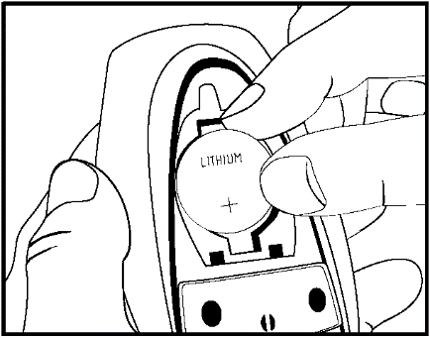
3. Установите крышку батарейного отсека на место. Все сегменты мигают 3 раза.
Версия программного обеспечения, а также дата и время по умолчанию появятся на 3 секунды, затем экран погаснет.

ВНИМАНИЕ: после установки батареи версия программного обеспечения счетчика отображается в течение 3 секунд. Версии программного обеспечения представляют собой буквенные символы.
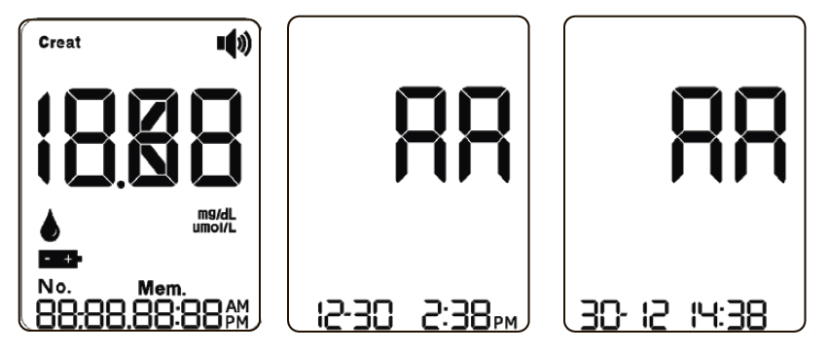
4. Перейдите к настройке, чтобы настроить счетчик.

Установка времени

1. Нажмите кнопку MODE и удерживайте ее более 3 секунд. Прибор, находящийся в спящем режиме, включается и переходит в режим НАСТРОЙКИ.
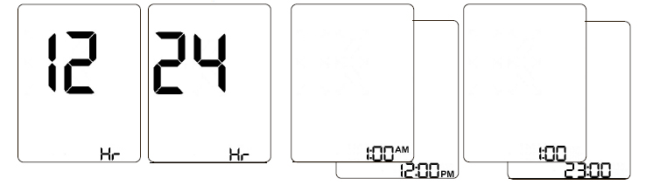

2. Выберите формат часов (мигающий): 12-часовой или 24-часовой. Нажимайте кнопки со стрелками вправо/влево для переключения между двумя вариантами формата времени.

3. Нажмите кнопку MODE чтобы принять часовой формат.
4. На счетчике отображается текущее время или время по умолчанию с мигающими цифрами часов.
5. Нажимайте кнопки со стрелками вправо/влево для прокрутки от 1:00 до 12:00 (для 12-часового формата) или от 0 до 23 (для 24-часового формата).
6. Нажмите кнопку MODE чтобы принять отображаемый выбор часов.
7. Далее установите минуты (мигающие цифры). Нажимайте кнопки со стрелками вправо/влево для прокрутки от 00 до 59 минут.


8. Нажмите кнопку MODE чтобы принять отображаемый выбор минут.

Установка формата даты
1. Далее установите формат даты. Отображение: 1-31 2010 или 31.01.2010.
2. Вы можете выбрать отображение даты в формате ДД.ММ или ММ-ДД. Нажимайте кнопки со стрелками вправо/влево для переключения между ДД.ММ или ММ-ДД.


3. Нажмите кнопку MODE, чтобы принять отображаемый формат даты.
4. Год должен промигать. Нажмите кнопки со стрелками вправо/влево для выбора текущего года.

5. Нажмите кнопку MODE, чтобы принять отображаемый год.
6. Месяц должен промигать. Нажимайте кнопки со стрелками вправо/влево для прокрутки 12 месяцев (от 1 до 12).
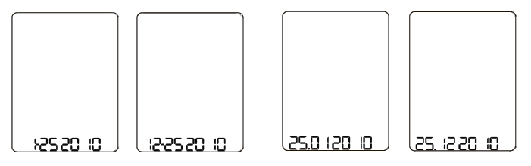
7. Нажмите кнопку MODE, чтобы принять отображаемый месяц.
8. День должен мигать. Нажимайте кнопки со стрелками вправо/влево для прокрутки дней месяца.
9. Нажмите кнопку MODE, чтобы принять отображаемый день.

Включение/выключение звукового сигнала
1. Нажимайте кнопки со стрелками вправо/влево для переключения между включением и выключением звукового сигнала (должен мигать).
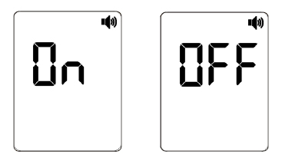
2. Нажмите кнопку MODE, чтобы принять отображаемое значение ON или OFF.

Настройка смещения: результат по креатинину в крови
1. Для измерителей мг/дл нажмите кнопки со стрелками вправо/влево, чтобы установить смещение от -0,95 до 0,95 мг/дл с шагом 0,05 мг/дл.
Для измерителей мкмоль/л нажмите кнопки со стрелками вправо/влево, чтобы установить смещение от -95 до 95 мкмоль/л с шагом 5 мкмоль/л.

ПРИМЕЧАНИЕ. Измеритель сохраняет значение смещения в энергонезависимой памяти. Значение смещения применяется только к образцам крови (отмеченные контроли исключаются).
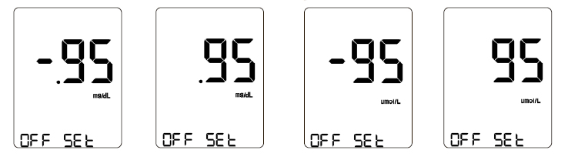
Экраны смещения минимального и максимального значений для счетчиков мг/дл | Экраны смещения минимального и максимального значений для измерителей мкмоль/л

2. Нажмите кнопку MODE, чтобы принять отображаемое смещение только для результата креатинина в крови.

Завершение
Окончание отображается с введенными датой и временем. Нажмите кнопку «MODE» и удерживайте ее в течение 1,5 секунд, чтобы выйти из настройки, иначе счетчик отключится через 1 минуту.
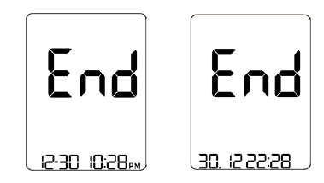
Контроль качества
В данном разделе описывается контроль качества, линейность раствора, профессиональный раствор и образцы крови.
Порядок проведения процедуры
1. Вставьте тест-полоску в измеритель. Убедитесь, что отображаются все сегменты экрана. Если дисплей отображается не полностью, прекратите использование для диагностического тестирования. Затем на экране появится мигающая капля крови.
ПРИМЕЧАНИЕ. Если полоска будет удалена до начала теста или не будет использоваться более 2 минут, экран погаснет.
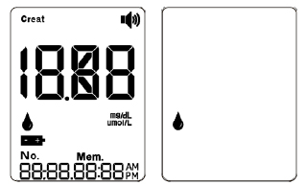
2. Определите образец как «Контроль»; используйте кнопку «Влево» или «Вправо», чтобы найти нужный уровень контроля: C1, C2 или C3.

3. Прикоснитесь концом тест-полоски к капле контрольного раствора, пока тест-полоска не заполнится и устройство не подаст звуковой сигнал.
ПРИМЕЧАНИЕ. Когда в тест-полоску добавлено достаточное количество контрольного раствора, раздастся короткий звуковой сигнал.
4. Результаты теста контроля качества креатинина доступны на экране через 30 секунд.

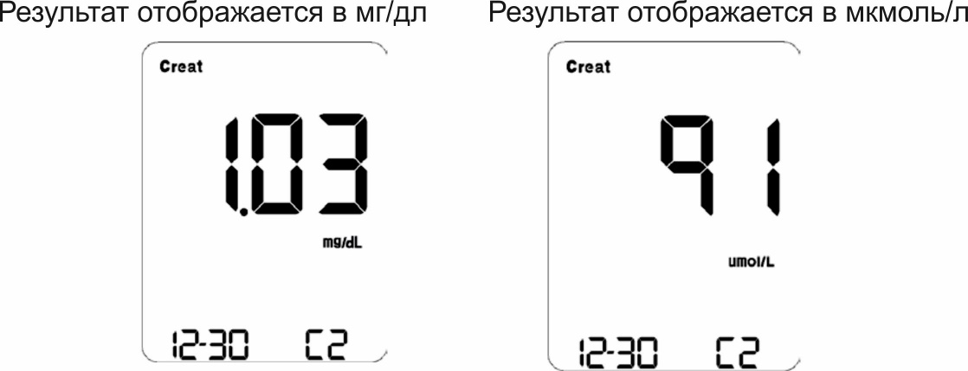

5. Когда результаты будут готовы, прозвучит один длинный звуковой сигнал. Если результаты теста выходят за пределы диапазона измерения тест-полоски, раздаются 3 коротких звуковых сигнала.

Анализ крови пациента
ПРИМЕЧАНИЕ. Не тестируйте образцы пациентов до тех пор, пока результаты теста с контрольным раствором не окажутся в пределах ожидаемого диапазона.
ПРЕДУПРЕЖДЕНИЕ: Тест-полоска должна полностью заполняться при касании капли крови. Если тест-полоска не заполняется полностью, не прикасайтесь к полоске с капелькой крови второй раз (двойное погружение). Выбросьте использованную тест-полоску и повторите тест с новой полоской.
•Нельзя переполнять тест-полоску образцом крови.
•Тестирование не начнется до тех пор, пока не будет добавлено достаточное количество крови в тест-полоску.
•Не допускайте попадания крови в измеритель.
•Не допускайте "двойного погружения" тест-полоски.
•Кровь заполняет тест-полоску с конца, не добавляйте капли на верхнюю часть полоски.
Порядок проведения процедуры
1. Вставьте тест-полоску в измеритель. Убедитесь, что отображаются все сегменты экрана. Если дисплей отображается не полностью, прекратите использование для диагностического тестирования. Затем отобразится мигающая капля крови.
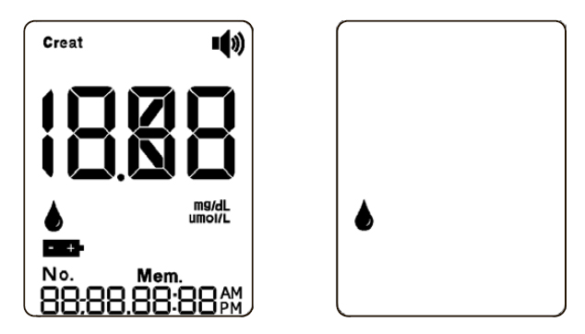
ПРИМЕЧАНИЕ. Если полоска будет удалена до начала теста или не будет использоваться более 2 минут, экран погаснет.

2. Вымойте руку пациента водой, затем тщательно высушите. Можно использовать спиртовые салфетки; тщательно высушите руки после очистки.
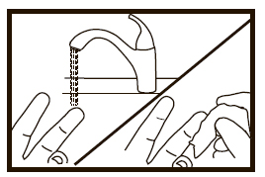
3. Держа руку вниз, помассируйте палец большим пальцем к кончику, чтобы стимулировать кровоток.
4. Для прокола пальца используйте одноразовый безопасный ланцет.
5. Сожмите палец, чтобы образовалась капля крови.

6. Когда появится капля крови, прикасайтесь концом тест-полоски к капле крови до тех пор, пока тест-полоска не заполнится и устройство не подаст звуковой сигнал.
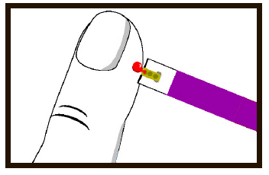

7. Результаты теста на креатинин появятся на экране через 30 секунд.
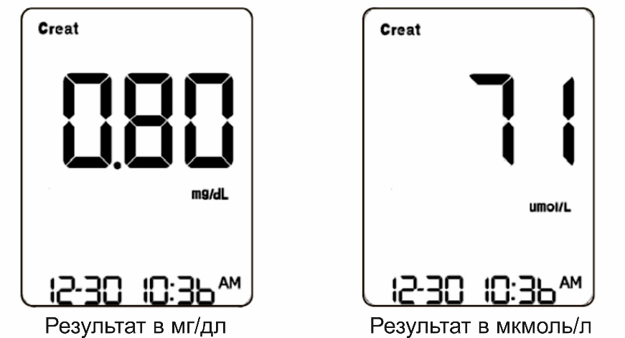

8. Когда результаты будут готовы, раздастся один длинный звуковой сигнал. Если результаты теста выходят за пределы диапазона тест-полоски, раздаются 3 коротких звуковых сигнала.
Если результат LO (меньше диапазона измерения) или Hl (больше диапазона измерения), повторите тест.
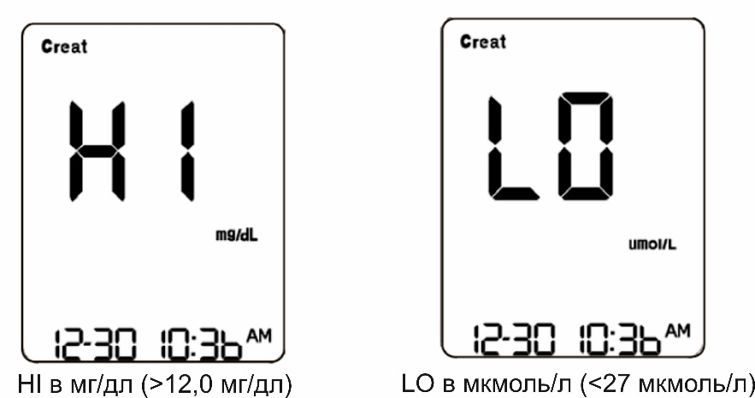

ПРИМЕЧАНИЕ. Результаты теста сохраняются автоматически. Если в течение 1 минуты нет активности, счетчик отключится: экран погаснет.

Просмотр сохраненных результатов теста
Измеритель может хранить до 400 результатов тестов. Для просмотра результатов теста:
1.Нажмите кнопку «Mode» один раз и удерживайте ее менее 3 секунд.
2.Если в памяти нет результатов, на экране отображается - - - (mem). Если есть сохраненные тесты, сначала отображается последний из них.
3.Нажмите кнопку со стрелкой влево, чтобы прокрутить результаты назад. Нажмите кнопку со стрелкой вправо, чтобы прокрутить результаты вперед.
4.Если вы прокрутите первый или последний сохраненный результат, на экране отобразится END.
5.После 400 результатов новый результат будет перекрывать самый старый результат в памяти.
Очистка измерителя
•Измерители никогда не должны погружаться в чистящие средства. Всегда наносите чистящее средство на мягкую ткань, чтобы протереть поверхность прибора. После завершения сразу же тщательно высушите. При очистке измерителя следуйте инструкциям, приведенным ниже:
•Можно использовать 10% раствор гипохлорита натрия.
•Может быть использован 70% изопропиловый спирт.
•Могут использоваться коммерческие препараты для обеззараживания поверхностей, одобренные для использования на вашем предприятии. Сначала нанесите на небольшую зону, чтобы убедиться в целостности финишной обработки поверхности.
•Избегайте агрессивных растворителей, таких как бензол и сильные кислоты.

Устранение ошибок
Коды ошибок.
Есть 8 кодов ошибок, которые сообщают Вам о проблемах с прибором. В этом разделе представлены процедуры действий при отображении этих кодов ошибок. Код ошибки отображается после вставки тест-полоски, а экран всех сегментов отображается в течение 2 секунд. Если включен звуковой сигнал, есть также 3 быстрых звуковых сигнала. Тогда код ошибки отображается на экране.
E0 Программная ошибка
Обнаружена программная ошибка. Действие: выполните тест еще раз. Если Вы снова получите ту же ошибку, извлеките и снова установите батарею. Если ошибка не исчезнет, обратитесь в службу технической поддержки Nova – уполномоченное лицо производителя ТОО "Global Health Solutions".
E1 Системная аппаратная ошибка
Обнаружена системная аппаратная ошибка. Действие: выполните тест еще раз. Если вы получили ту же ошибку, позвоните в службу технической поддержки Nova - уполномоченное лицо производителя ТОО "Global Health Solutions".
E2 Ошибка рабочей температуры
Температура анализатора находится за пределами диапазона для тестирования. Действие: переместите прибор в область, где температура является приемлемой (15°С - 40°C), дайте приборы приспособиться к температуре. Повторить тест.
E3 Использованная полоска
Тест-полоска использовалась ранее. Действие: повторите тест с новой тест-полоской. Если ошибка не устранена, выполните тест с использованием альтернативного тубуса с тест-полосками или альтернативного метода.
E4 Недостаточный объем образца
Недостаточный объем образца (контроль или кровь) был введен в тест-полоску. Действие: повторите тест с новой тест-полоской. Если ошибка не устранена, выполните тест с использованием альтернативного тубуса с тест-полосками или альтернативного метода.
E8 Плохая полоска
Тест-полоска не распознана или неисправна. Действие: повторите тест с новой тест-полоской. Если ошибка не устранена, выполните тест с использованием альтернативного флакона с тест-полосками или альтернативного метода.
E9 Плохой образец
Обнаружена проблема с образцом. Действие: повторите тест с новой тест-полоской. Если ошибка не устранена, выполните тест с использованием альтернативного флакона с тест-полосками или альтернативного метода.

Противопоказания
Не применимо.

Информация о сроке и условиях хранения медицинского изделия
Тест-полоски:
Срок годности: 1 год при температуре 2-8^{о}С.
Срок годности после вскрытия: 3 месяца (хранить при температуре 15-30^{о}С).
Контрольные и линейные растворы:
Срок годности: 1 год при температуре 2-8^{о}С.
Срок годности после вскрытия: 3 месяца (хранить при температуре 15-30^{о}С).

Производитель
Nova Biomedical Corporation
200 Prospect Street Waltham, MA 02454 США
Тел./Факс: +1-781-894-0800/+1-781-894-5915
e-mail: info@novabio.com

Наименование уполномоченного представителя производителя на территории Республики Казахстан и организации, принимающей претензии (предложения) по медицинскому изделию от потребителей на территории Республики Казахстан
ТОО "Global Health Solutions", 050043, Казахстан, г. Алматы, мкн. Мирас, д.157, блок 2, н.п. 819/12Б. Тел. +7 (727) 311-81-92
e-mail: office.secretary@globalhs.kz

Контактное лицо, ответственное за пострегистрационное наблюдение за безопасностью медицинского изделия на территории Республики Казахстан
ИП Канумуру И.Г., 050043, Казахстан, г. Алматы, мкн. Мирас, д.157, блок 2, н.п. 819. Тел. +7 (727) 311-81-96/97, Моб. +77479911904,
e-mail: irina.volovnikova@gmail.com

Данные о выпуске или последнем пересмотре инструкции по медицинскому применению.
08.12.2023
ИСПОЛЬЗУЕМЫЕ СИМВОЛЫ
 | Медицинское изделие для in vitro диагностики |  | Электронные отходы
 | Уполномоченный представитель в Европейском обществе |  | Номер каталога
 | Предупреждение |  | Температурные пределы
 | Ознакомьтесь с инструкцией по использованию |  | Производитель
 | Биологические риски |  | Контроль
 | Изделие для использования вблизи пациента |  | Номер серии
 |  |  | Серийный номер
 |  |  | Годен до

